Erstanmeldung / Kurzanleitung

Die Erstanmeldung muss zwingend über einen Browser erfolgen!

1. Rufe in einem Browser deiner Wahl (z.B. Chrome, Firefox, Edge, etc…) folgende Webadresse auf:

**WICHTIG:** Der Account wird

Klein geschrieben, Vor und

Nachname werden durch einen Punkt

Verbunden.

vorname.nachname

**Umlaute** werden ersetzt, zum Beispiel wird Björn Müller zu bjoern.mueller

<https://www.hs-esens.de>

1. Gebe deine Anmeldedaten ein:

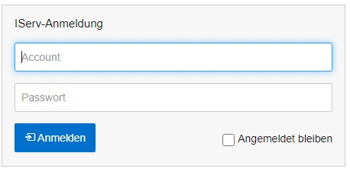

**vorname.nachname**

**passwort**

1. Klicke auf Anmelden!

**WICHTIG** ändere bitte als erstes dein **Passwort**!



Nach der Erstanmeldung via Browser kannst du dich nun über die App IServ einloggen

1. Scanne den entsprechenden QR-Code mit deinem Smartphone ein und installieren die App.

* Alternativ kannst du auch im Google Play Store oder im App Store nach der App „IServ“ suchen.

1. Beim **Login** in der **IServ-App** wirst du zuerst gebeten, die **Adresse des IServs** einzugeben. An unserer Schule lautet diese:

**hs-esens.de**

1. In einem zweiten Schritt musst du nun deinen Account sowie das individuell erstellte Passwort eingeben.

**WICHTIG!** In der App wird die E-Mail Adresse eines jeden Benutzers als Account genutzt! Diese setzt sich aus dem Benutzernamen und der Internetadresse des IServs zusammen.

**Beispiel:** [vorname.nachname@hs-esens.de](mailto:vorname.nachname@hs-esens.de)

**Schulbegleiter:** [sb**.**nachname@hs-esens.de](mailto:sb.nachname@hs-esens.de)

|  |  |
| --- | --- |
| **Benutzername:** | khalid.abdelsalam.ab |
| **Passwort:** | 655005 |

**BITTE Passwort sofort ändern!!!**